Corrigé du TP Thérémine Lumineux
Voici la correction du TP qui reprend des éléments du cours sur les capteurs analogiques.

Code
/*
Thérémine lumineux

Le montage :
* Un piezo branché sur la broche 8
* Une photorésistance branchée sur la broche A0 depuis +5V
* Une résistance de 10kΩ branchée sur la broche A0 depuis GND
*/

const int photoresistance = A0;

void setup()
{
}

void loop()
{
// lire la valeur de la photorésistance
// et stocker ça dans une variable
const int sensorValue = analogRead(photoresistance);

// re étalonne la variable vers un grand intervalle de fréquences audibles
const int pitch = map(sensorValue, 0, 1023, 50, 3000);

// jouer la fréquence sur le piezo branché sur la broche 8
tone(8, pitch);

// attendre 10 ms
delay(10);
}

Schéma électronique
Voici le schéma électronique créé avec Fritzing :
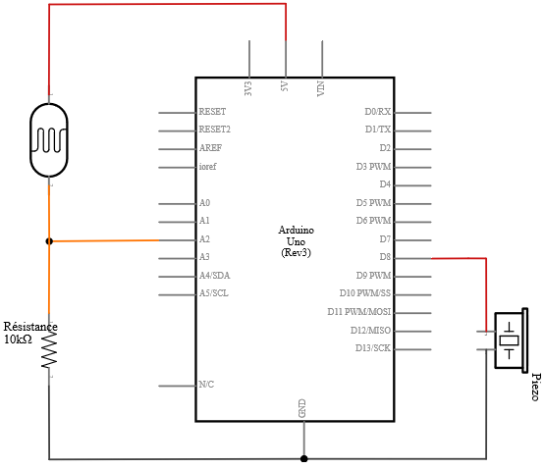

Montage
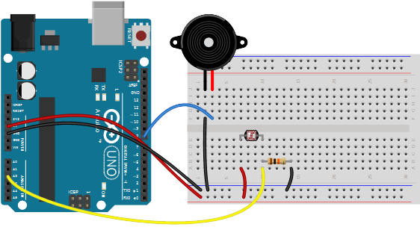
Pour réaliser ce montage, vous avez besoin de :
- Un Arduino
- Une platine de prototypage
- Un câble USB
- Une résistance de 10kΩ
- Des fils de prototypage
- Une photorésistance
- Un piézo



